1. Просмотр истории коммитов

git log --oneline

Пример вывода:

bad54b2 (HEAD, tag: v1.0, master) Revert "Добавлено расписание на среду"

f639bbd Добавлено расписание на среду

4bf2d4d Добавлено расписание на вторник

d5af08f Добавлено начальное расписание

9603f95 Initial commit

Это помогло понять, какие изменения были сделаны ранее.

2. Просмотр информации о конкретном коммите

git cat-file -p 4bf2d4d

Вывод:

tree e4752df7331d3f58771d18d989a60f8128fc147a

parent d5af08f461d0828ad28ae76dd1e14f58047e8c59

author MrZhr4ik <starchik8116@gmail.com> 1749120155 +0300

committer MrZhr4ik <starchik8116@gmail.com> 1749120155 +0300

Добавлено расписание на вторник

3. Просмотр дерева (tree)

git cat-file -p def567

Пример вывода:

100644 blob e69de29bb2d1d6434b8b29ae775ad8c2e48c5391 README.md

100644 blob a5c375af94ac39d6c379b4400b9995a5584b11b6 hello.html

100644 blob 78f4f7237a077ec9819631fb5a35a17a7f084db6 schedule.html

Каждая строка показывает тип файла, его хэш и имя.

git cat-file -p 123def

Это выведет содержимое файла views/schedule.html.

Пример:

html

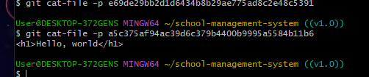

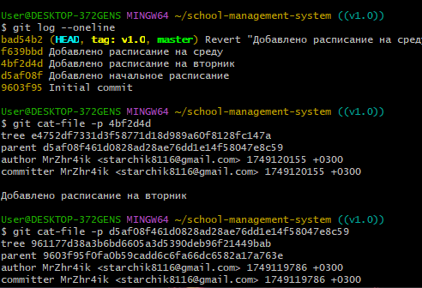

Таким образом, Git позволяет просматривать не только текущие файлы, но и их версии из истории.